Librerías en Arduino

## Seleccionar librería

Para cargar una nueva librería al entorno Arduino, es necesario acceder al siguiente menú:

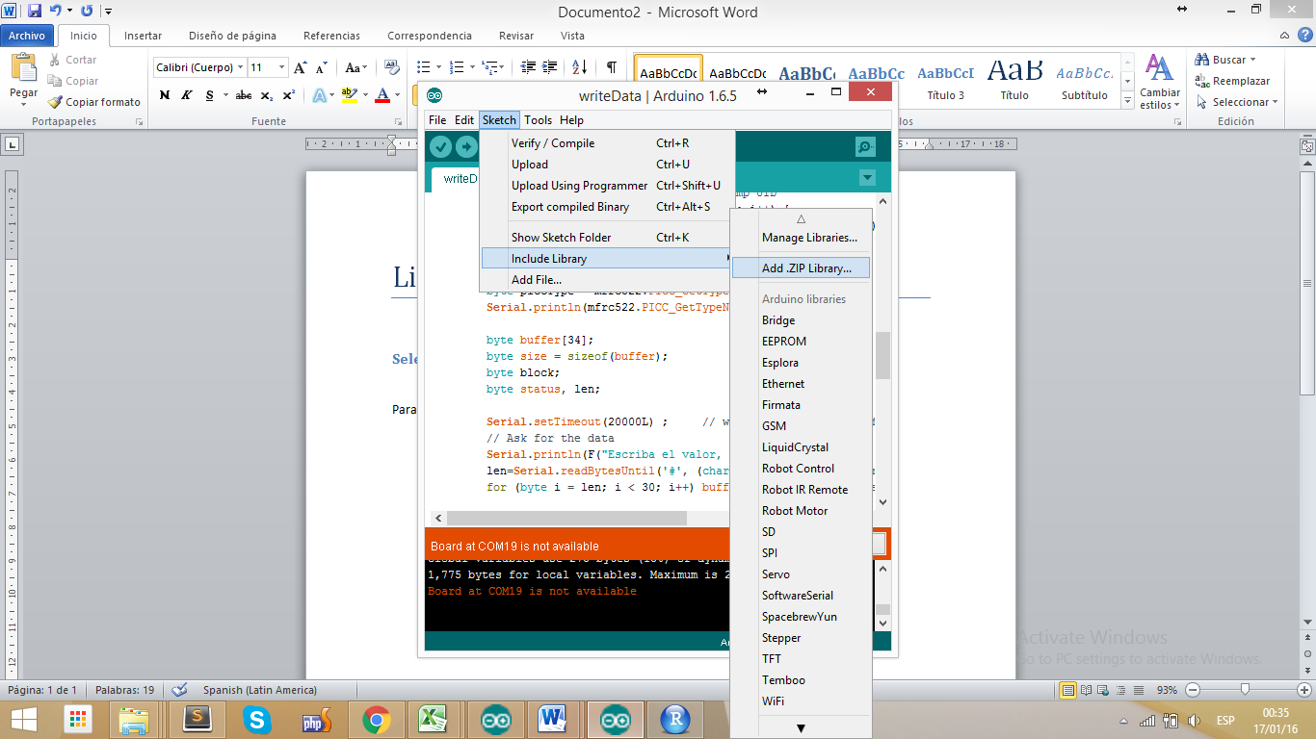

Es necesario que el archivo sea un .ZIP, además se debe tener en cuenta que dichos archivos sólo estarán almacenados de manera local.

## Probar la librería cargada

Una vez que se seleccina el archivo, la librería es copiada a nuestra computadora. Para verificar si se cargó correctamente accedemos al mismo menú pero desplazamos el listado hasta encontrar la librería que hemos agregado .

